Глава 3: Особенности структуры образцов синтетических опалов

3.1. Исследование структуры синтетических опалов с помощью электронной и атомно-силовой микроскопии
Исследование поверхности образца проводилось методами просвечивающей электронной микроскопии и атомно-силовой микроскопии. Изображения кристаллической структуры синтетических опалов, полученные этими методами, представлены на рис. 3.1 и 3.2.
На рис. 3.1а приведено изображение ростовой поверхности кристалла, которая образована гексагональными плотноупакованными слоями сферических частиц a-SiO₂, так называемыми ростовыми слоями. Топографирование приповерхностной области исследованных образцов показало, что в гексагональных плотноупакованных слоях (111) частицы a-SiO₂ хорошо упорядочены на масштабах 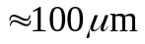.
Представленная на рис. 3.1b, c картина взаимного расположения шаров a-SiO₂ в нескольких слоях, расположенных друг над другом, свидетельствует о том, что вблизи поверхности образца реализуется, как правило, упаковка слоев типа ABCABC…, соответствующая ГЦК решетке опала. На этом основании далее в диссертации будем применять обозначения в терминах ГЦК решетки, а ростовые слои обозначать как (111). На рис. 3.1a выделены типичные изображения поверхностей скола, которые соответствуют кристаллографическим плоскостям ГЦК решетки.

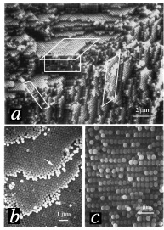
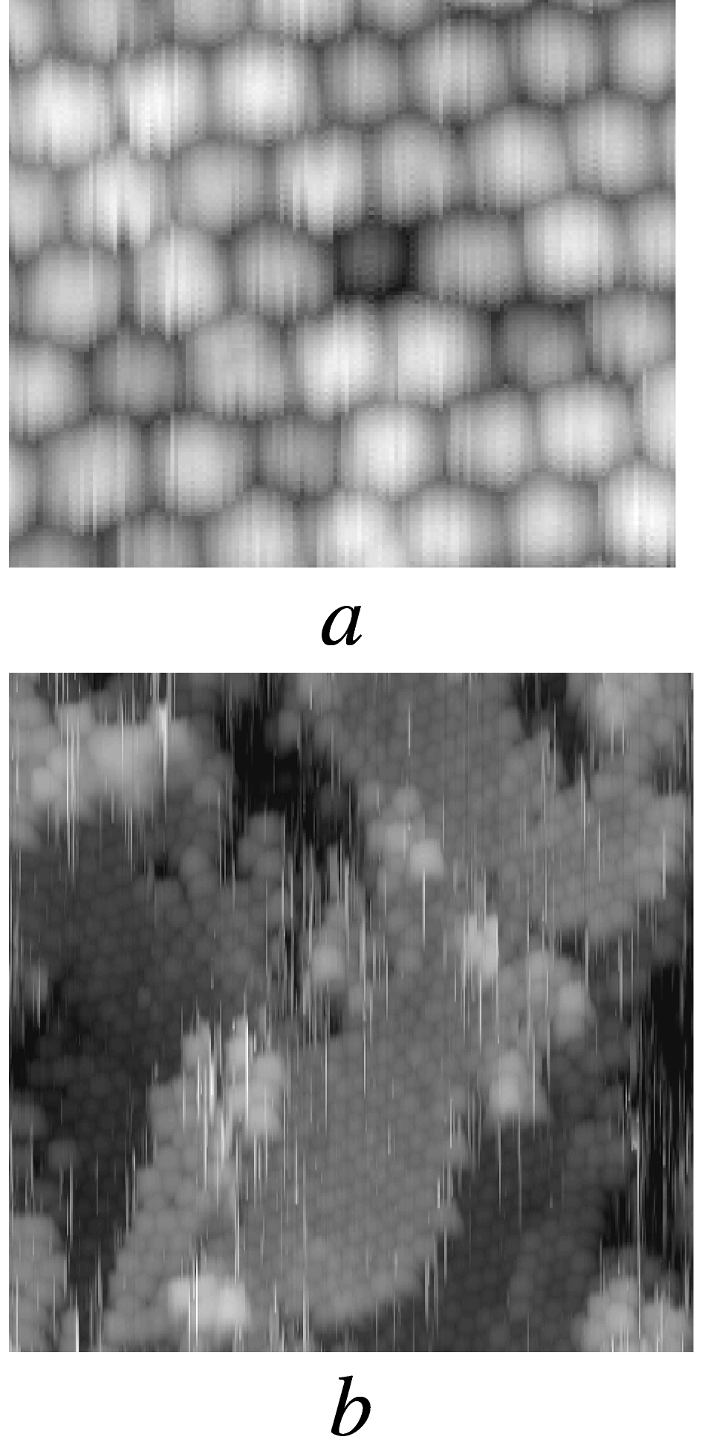
Рис. 3.1. Изображения поверхностей образца синтетического опала, полученные с помощью электронного микроскопа. a – поверхность случайного скола, b – ростовая поверхность (111), c – изображение поверхности скола типа 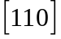. | Рис. 3.2. Изображения ростовой поверхности образца синтетического опала, полученные с помощью атомно-силового микроскопа. a – точечный дефект в ростовом слое (111), b – разупорядоченная приповерхностная область образца.

Данные атомно-силовой микроскопии показали, что в наиболее однородных образцах девиация угла между локальной нормалью к ростовым слоям (111) и макроскопической осью роста образца 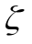 в разных его областях не превышает 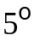. Таким образом, структура исследованных наиболее однородных образцов синтетического опала характеризуется незначительной разупорядоченностью микрокристаллитов. На поверхности всех исследованных образцов наблюдаются точечные дефекты кристаллической структуры (рис. 3.2a) с концентрацией порядка одного дефекта на квадратный микрон, а также краевые и винтовые дислокации.
Исследование расположения частиц a-SiO₂ в нескольких стоящих друг над другом террасах в различных областях образца показывает, что в его объеме, реализуется ABCABC… упаковка плоскостей (111). Однако установлено, что в процессе роста образцов опалов возникают сбои при упаковке отдельных монослоев, с возникновением дефектов упаковки. Это приводит к распределению идеально упакованных областей с ГЦК решеткой во всем объеме образца, между которыми образуются гексагональная плотноупакованная кристаллическая фаза, или сильно разупорядоченная фаза (рис. 3.2b – представлено характерное изображение сильно разупорядоченной области кристалла). Обнаружено, что в наиболее однородных образцах порядка 10% монослоев (в единице объема) размещаются с нарушением кубической симметрии кристалла.
Таким образом, из результатов атомно-силовой микроскопии следует, что исследованные образцы опалов характеризуется наличием хорошей упорядоченности частиц a-SiO₂ по двум координатам – в плоскости ростового слоя, и разупорядоченностью ростовых слоев по третьей координате – вдоль оси роста образца. Диаметр сферических частиц a-SiO₂ для каждого из исходных образцов одинаков (девиация не превышает 5%) по всему объему, а концентрация дефектов упаковки больше в областях, которые соответствуют более ранним стадиям роста.

3.2. Анизотропия структуры опалов по оси роста

3.2.1. Предварительные исследования
В этом разделе представлены результаты исследований особенностей структуры синтетических опалов. Для проведения этих исследований визуально выбирались наиболее однородные исходные образцы. Далее эти образцы исследовались с использованием экспериментальной установки, описанной в главе 2 (рис. 2.5a). На этой экспериментальной установке при освещении образцов белым светом изучались спектры оптического пропускания и отражения.
На рис. 3.3 представлены характерные спектры пропускания для различных образцов синтетических опалов с толщиной более 3 mm при освещении вдоль оси их роста. Из рисунка видно, что в спектрах 1,2,3 наблюдаются полосы, связанная с непропусканием света через образец. Как следует из литературы, природа этих полос, объясняется брегговской дифракцией на системе ростовых гексагональных плотноупакованных слоёв a-SiO₂.
В этих спектрах видна различная форма длинноволнового и коротковолнового краёв полосы непропускания, связанная с рассеянием света на дефектах структуры. При сравнении спектров пропускания образцов 1 и 3 видно, что интенсивность полос в них существенно отличается. Это связано с тем, что эти образцы имеют разную толщину (образец 1 толще). Спектральная зависимость 4 соответствует образцу с сильно разупорядоченной структурой, в спектре видна очень слабая полоса с минимумом 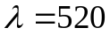 nm.

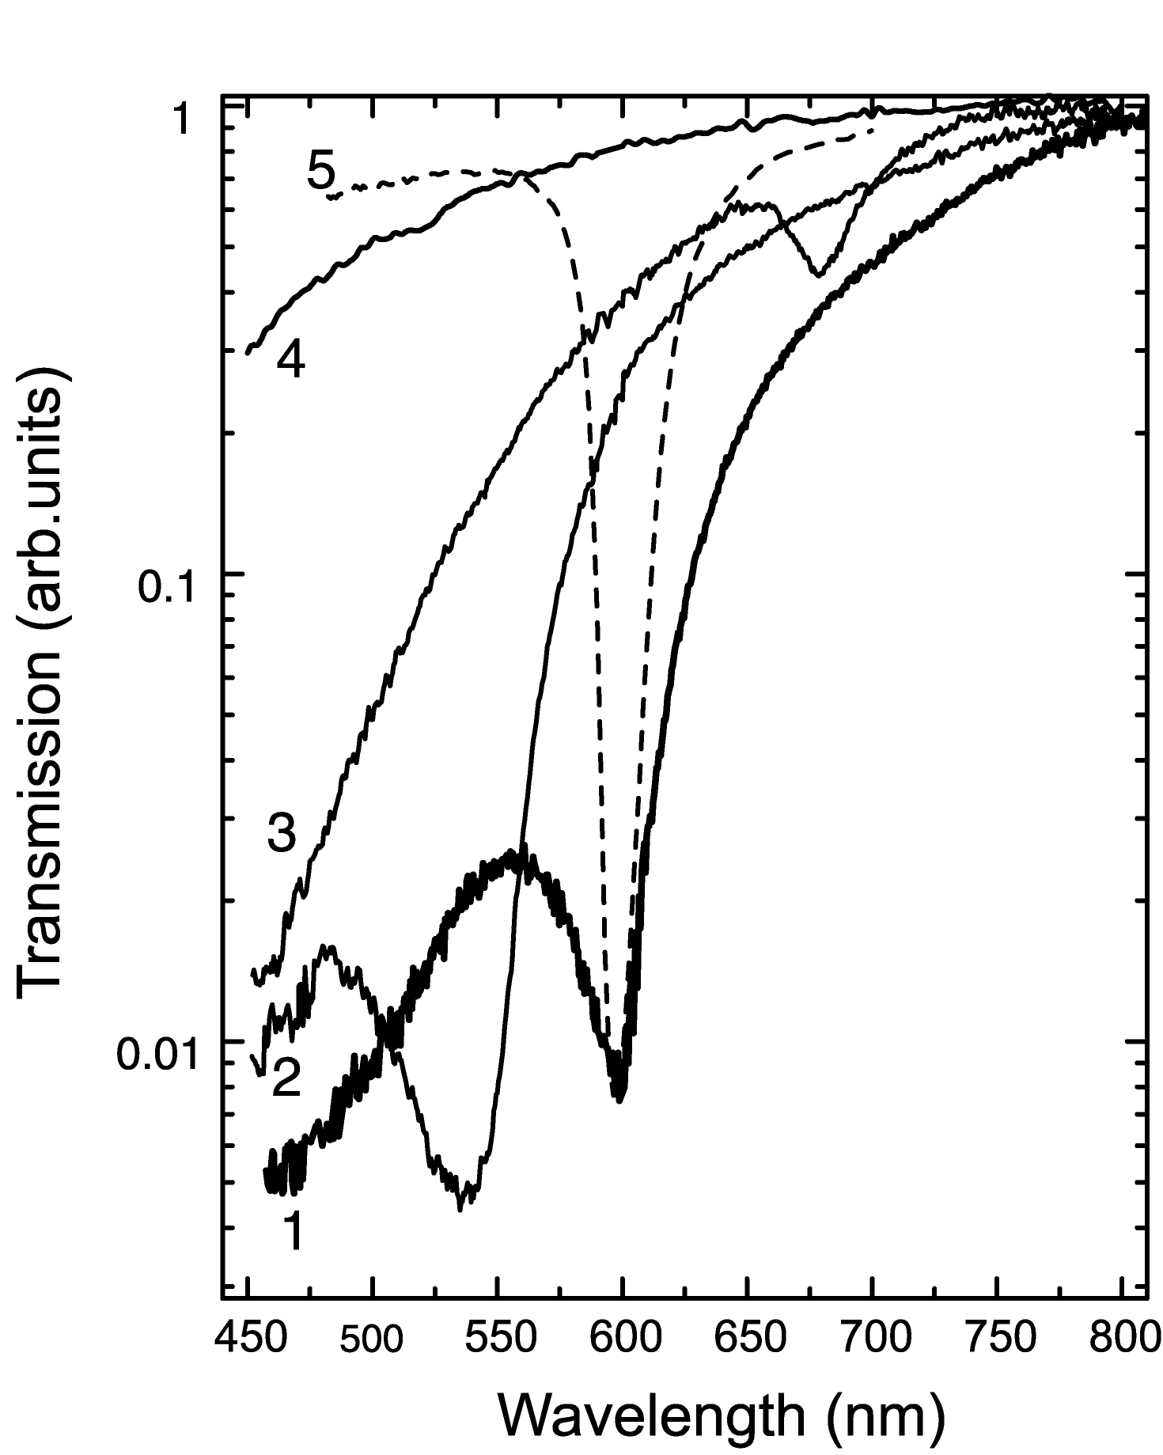

Рис. 3.3. Спектры пропускания различных образцов синтетических опалов при освещении белым светом в направлении оси их роста. Кривые 1, 2, 3, 4 – спектры пропускания исходных образцов; кривая 5 – спектр пропускания образца, структура которого наиболее однородна.

Исследование спектров пропускания исходных образцов при их освещении вдоль оси роста позволяет достаточно быстро получить информацию о наличии в их объеме областей с совершенной структурой. Форма длинноволнового края полосы непропускания и её интенсивность в минимуме содержат информацию о том, насколько велика в объёме всего исходного образца доля, приходящаяся на совершенную структуру. Для сравнения на рис. 3.3 приведен спектр пропускания наиболее совершенного образца синтетического опала (штриховая кривая 5). Из рисунка видно, что ширина полосы в спектре пропускания 5 равна 20 nm, что существенно меньше ширины полос в спектрах 1-3.
Из приведенных выше исследований и из данных атомно-силовой микроскопии, следует, что исходные образцы синтетических опалов имеют неоднородную структуру вдоль оси их роста. Поэтому исходные образцы распиливались, как показано в главе 2 (рис. 2.3a), на пластинки толщиной не более 0.5 mm перпендикулярно оси роста . В дальнейшем такие пластинки будут именоваться как (111)-пластинки, причем верхней (нижней) будем называть пластинку, выпиленную из верхней (нижней) части одного и того же исходного образца, которая соответствует более поздним (ранним) стадиям роста.
Далее в этой главе будут изложены результаты экспериментального исследования особенностей структуры синтетических опалов, полученные на основе анализа спектров пропускания (отражения) пластинок, вырезанных из исходного образца.

3.2.2. Сравнительный анализ спектров пропускания и отражения синтетических опалов
Оптические спектры (111)-пластинок исследовались в геометрии пропускания и отражения света при условии, что отражающая поверхность пластинки совпадает с ростовой плоскостью опала. На рис. 3.4a приведены спектры пропускания неполяризованного белого света (111)-пластинками. Эти спектры были получены при распространении света по нормали к поверхности пластинки (т. е. в направлении Γ→L из точки Γ в точку L зоны Бриллюэна ГЦК решетки). В представленных спектрах для всех пластинок наблюдалась характерная полоса, для которой положение, ширина и глубина существенно зависят от номера пластинки, т.е. от координаты Z в исходном образце (см. вставку рис. 3.4a, ось Z совпадает с осью роста образца ).
Минимальная по глубине провала и максимальная по ширине полоса пропускания наблюдается в спектре нижней пластинки (кривая 1 на рис. 3.4а), соответствующей ранней стадии роста. При переходе к верхним областям образца, которые отвечают более поздним стадиям роста, положение минимума полосы смещается в длинноволновую сторону, ее ширина уменьшается, а глубина спектрального провала увеличивается. Для (111)-пластинки, вырезанной из самой верхней части образца (пластинка 5), на рис. 3.4b представлены спектры пропускания при разных углах падения света ϑ, причем угол ϑ = 0° соответствует падению пучка по нормали к ростовой поверхности. Видно, что при отклонении пучка от нормали полоса в спектрах пропускания, измеренная в направлении падающего пучка (рис. 2.4c), смещается в коротковолновую сторону и заметно уширяется.
Теоретически условие брэгговского рассеяния света внутри образца опала определяется известным уравнением [60] 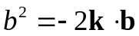, где 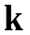 – квазиволновой вектор блоховской электромагнитной волны в кристалле,
– вектор обратной решетки. Отсюда для брэгговской длины волны, измеряемой в вакууме, следует соотношение 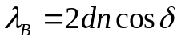, где 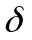 – угол падения света внутри кристалла на кристаллографическую плоскость, перпендикулярную вектору , – показатель преломления, 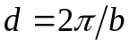 – межплоскостное расстояние в направлении вектора . Поскольку величины и в эксперименте не измеряются, то далее используется соотношение
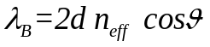, (3.1)
которое выражает 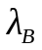 через экспериментально измеряемый угол падения света на образец ϑ и эффективный показатель преломления 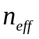. Таким образом, длина волны, определяющая положение минимумов в спектрах пропускания опала (положение стоп-зоны) в зависимости от угла падения ϑ (рис. 3.4b) описывается соотношением (3.1). Причем в случае дифракции света на системе плоскостей (111) опала 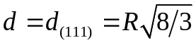 (межплоскостное расстояние) определяется радиусом R шаров a-SiO₂. Из формулы (3.1) по положению минимума полосы в спектре пропускания света самой верхней (111)-пластинкой при нормальном падении (кривая 5 на рис. 3.4а) мы получили для эффективного показателя преломления значение = 1.36.
В дополнение к спектрам пропускания измерялись также спектры отражения при наклонном падении пучка белого света на (111)-пластинку. Каждый спектр регистрировался при некотором угле 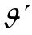 вблизи направления зеркального 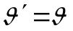 отражения, заданного углом падения света ϑ (рис. 2.6a). На рис. 3.5 представлены спектры, измеренные в интервале углов для пластинки, вырезанной из самой верхней части образца (пластинка 5), при фиксированном угле падения света ϑ ≈ 25°. Для установления идентичности происхождения обсуждаемых полос в спектрах пропускания (рис. 3.4b) и отражения (рис. 3.5) на последнем рисунке приведен также спектр пропускания пластинки при угле падения около 25° (штрихо
вая кривая). Видно, что все спектры отражения лежат в области одной стоп-зоны, что свидетельствует об одинаковой природе полос, проявляющихся в спектрах пропускания и отражения. На вставке к рис. 3.5 для двух пластинок (выпиленных из верхней и нижней частей образца) показаны зависимости интенсивности в максимумах полос отражения от угла . Видно, что отражение максимально, а угловая ширина соответствующей зависимости минимальна 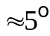 для самой верхней пластинки (темные кружки), а для нижних пластинок угловая ширина отраженного пучка значительно больше 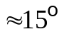 (светлые кружки). Это означает, что вследствие сильного несовершенства структуры нижних пластинок диффузное рассеяние света от них существенно больше, чем от верхней – пластинки 5.
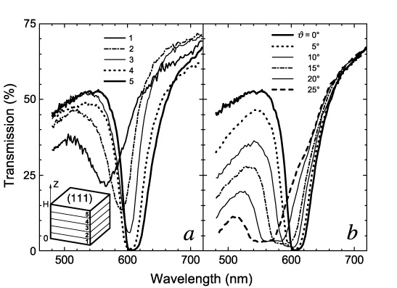
Рис. 3.4. Спектры пропускания пластинок опала. а – спектры, измеренные при нормальном падении света, для следующих пластинок: 1 – самая нижняя пластинка в образце; 2 - 4 – пластинки из средней части; 5 – самая верхняя пластинка. b – спектры пропускания пластинки 5 при разных углах падения .
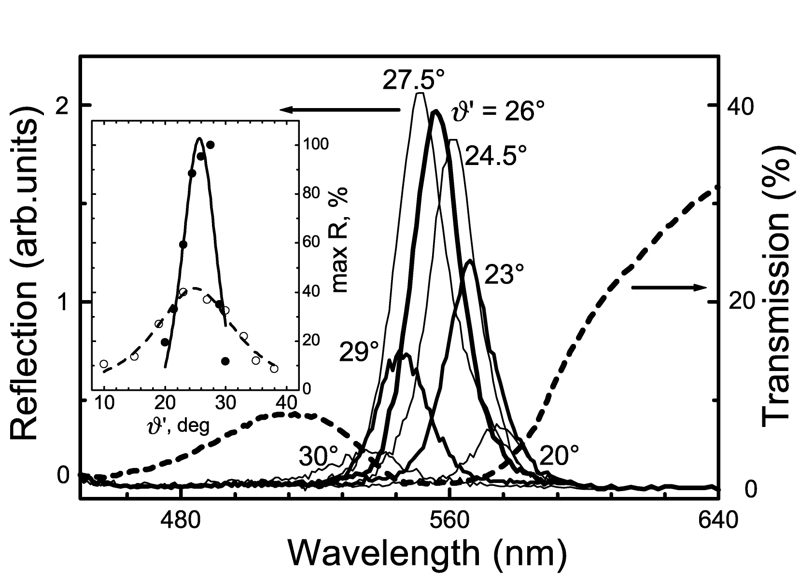
Рис. 3.5. Спектры отражения пластинки 5, измеренные при разных углах отражения 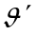 (сплошные линии), и спектр пропускания той же пластинки при падении света под углом =25° (штриховая линия). На вставке: зависимость интенсивности в максимуме полосы в спектрах отражения измеренных при различных углах детектирования (темные кружки – зависимость относится к самой верхней пластинке, светлые – к самой нижней).

3.3. Анализ одномерной запрещенной зоны
Поскольку упаковка гексагональных слоев в опалах хорошо упорядочена только вдоль оси роста (нормали к плоскости роста синтетических опалов), то для изучения оптических свойств опалов вблизи этого направления применима одномерно-периодическая модель фотонного кристалла. Для такой модели в данном разделе приводится теоретический анализ одномерной запрещенной фотонной зоны (стоп-зоны).
Как уже отмечалось, возникновение запрещенных фотонных зон при наличии периодической модуляции диэлектрических свойств обусловлено когерентным брэгговским рассеянием световых волн. В фотонных кристаллах собственные электромагнитные состояния имеют характер блоховских волн. Распространение световой волны в такой структуре можно рассматривать как результат ее многократного упругого рассеяния, при котором реализуются процессы «переброса» на все возможные комбинации векторов обратной решетки фотонного кристалла. В опытах по рассеянию света в геометрии зеркального отражения и пропускания направления распространения падающей на кристалл и рассеянных волн были фиксированы. При этом в регистрируемое вторичное излучение дают вклад те процессы когерентного брэгговского рассеяния, в которых результирующий касательный к поверхности пластинки вектор «переброса» равен нулю. Во всех других процессах рассеяния энергия отводится из детектируемого пучка. Таким образом, в общем случае ослабление светового потока при его распространении внутри фотонного кристалла имеет характер экстинкции: оно является результатом совместного проявления необратимого рассеяния света, а также его возможным поглощением.
С учетом сказанного были проанализированы спектры пропускания и отражения опалов в модели диэлектрической сверхрешетки (одномерного фотонного кристалла – глава 1, рис. 1a). Для бесконечной структуры, построенной из периодически чередующихся слоев с диэлектрическими постоянными 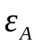 и 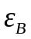, справедливо дисперсионное уравнение
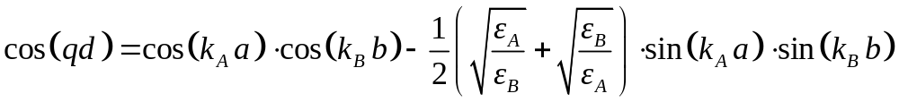. (3.2)
Это уравнение относится к блоховским электромагнитным волнам, которые классифицируются квазиволновым числом q и линейно поляризованы в плоскости слоев сверхрешетки. Здесь 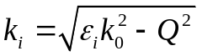, 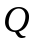 - тангенциальная составляющая волнового вектора, сохраняющаяся в данной модели, и – толщины однородных слоев, которые имеют диэлектрические проницаемости и и моделируют в опале плотноупакованный слой шаров и пространство между ними, соответственно, 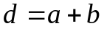 – период структуры. Существенно, что уравнение (3.2) предсказывает появление одномерной запрещенной зоны (стоп-зоны) при сколь угодно слабой периодической модуляции диэлектрической проницаемости. В рамках обсуждаемой одномерной модели влияние экстинкции на фотонную зонную структуру далее учитывается введением мнимой части в диэлектрические проницаемости и .
Следуя [31], мы моделируем периодичность структуры опала в направлении оси роста с помощью эффективной диэлектрической функции
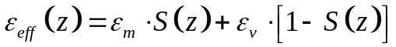. (3.3)
Она получается в результате "усреднения" диэлектрической проницаемости в плоскостях, перпендикулярных направлению роста [111] ГЦК решетки опала, причем функция 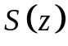 определяет, какая часть площади сечения, заданного координатой , принадлежит шарам a-SiO₂. В формуле (3.3) 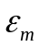 и 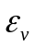 обозначают диэлектрические постоянные материалов, заполняющих в опале объем шаров и пор между ними, соответственно, причем в случае неоднородного заполнения указанных объемов диэлектриком предполагаются соответствующие объемно усредненные значения и 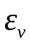.
Особенности одномерной запрещенной фотонной зоны бесконечной структуры качественно анализировались на основе уравнения (3.1) для сверхрешетки вдоль направления (111) роста ГЦК решетки опала, имеющей период 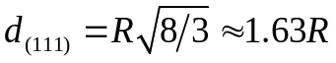, где 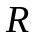 - радиус шаров. Постоянные и , входящие в уравнение (3.2), аппроксимировались на основе функции 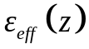 из (3.3), отношение 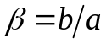 и период считались фиксированными. При тех же предположениях вычислялись также спектры пропускания и отражения одномерного фотонного кристалла, образованного конечным числом слоев  и ограниченного в направлении оси 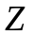 однородными непоглощающими диэлектрическими средами. Как и при выводе формулы (3.2), плотноупакованный слой шаров опала моделировался диэлектрическим слоем с коэффициентами отражения и пропускания и шириной . Использование метода матриц переноса (см., например, в [62]), приводит к следующему выражению для коэффициента пропускания света [63]:
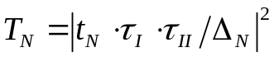. (3.4)
Здесь
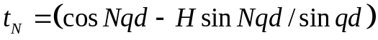, 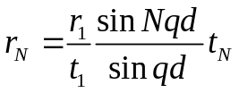 –
коэффициенты пропускания и отражения света от периодической структуры из слоев, когда вне ее диэлектрическая постоянная принята равной 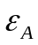,
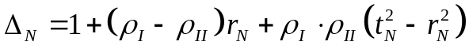,
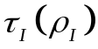 и 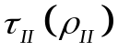 - взятые с соответствующими фазами коэффициенты пропускания (отражения) света реальными передней и задней диэлектрическими границами конечной периодической структуры,
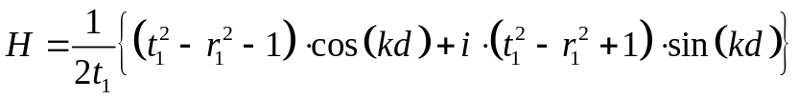.
Результаты численных расчетов коэффициента пропускания света 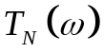 по формуле (3.4) при использовании параметров диэлектрической структуры, характерных для опалов, представлены на рис. 3.6. Кривая 1 показывает, что при падении света по нормали к слоям структуры с 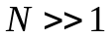 в спектре имеется полоса частот, в которой пропускание отсутствует даже в случае пренебрежимо малых потерь. Вне провала наблюдаются осцилляции , обусловленные интерференцией света на внешних границах структуры. По положению и ширине провал в спектре пропускания хорошо согласуется с запрещенной зоной в одномерном законе дисперсии электромагнитных волн 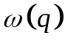, найденном из уравнения (3.2). С другой стороны, особенности провала в теоретическом спектре количественно согласуются с параметрами экспериментального спектра пропускания при 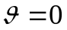 (кривая 5 на рис. 3.4а).
Таким образом, наблюдаемый провал в спектре пропускания опала действительно обусловлен наличием запрещенной фотонной зоны в направлении нормали к поверхности (111)-пластинки.
Кривые 2 и 3 на рис. 3.6 демонстрируют эффект экстинкции, который моделировался введением однородной по объему пластинки мнимой добавки 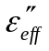 к функции (3.3). Кривая 3 отличается от кривой 2 только тем, что она относится к наклонному падению света (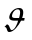=20°), при котором наблюдается смещение стоп-зоны из-за изменения условия брэгговского отражения. Как следует из сравнения кривых 2 и 3 с кривой 1, при толщине пластинки, типичной для реальных образцов, возникает существенное уменьшение пропускания света вне стоп-зоны даже при очень малой величине 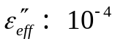. Видно также, что при увеличении (переход от кривой 1 к кривым 2 и 3) характеристики запрещенной зоны существенно не меняются. Кривая 4 относится к периодической структуре с малым числом слоев; она показывает появление существенного пропускания света в области стоп-зоны.
В соответствии с нашей моделью наличие слабой зависимости коэффициента пропускания от длины волны света вне стоп-зоны (кривые 2 и 3) можно связать с уменьшением показателя поглощения пластинки 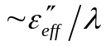 при росте длины волны. Появление пропускания в области стоп-зоны (кривая 4) можно приписать нарушению когерентности блоховских световых волн при введении граничных условий, роль которых в пластинках с малым числом слоев существенно возрастает. Заметим, что такая интерпретация обоих эффектов существенно отличается от предложенной на основании численного моделирования в работе [31], где они были приписаны наличию беспорядка. Таким образом, наша теоретическая интерпретация является более общей, так как она основана на модели регулярной структуры и не требует дополнительных предположений.
Для характеризации опалов существенны следующие установленные выше теоретические положения: 1) наблюдаемый в спектрах пропускания провал обусловлен наличием одномерной фотонной зоны; 2) при наклонном падении света под сравнительно малыми углами к нормали особенности запрещенной зоны сохраняются; 3) всякий сбой когерентности структуры приводит к появлению конечной величины пропускания в области запрещенной зоны.

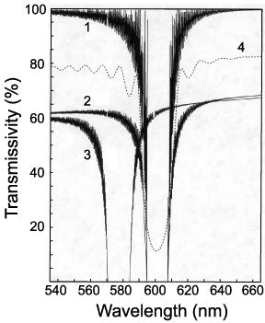
Рис. 3.6. Рассчитанный коэффициент пропускания света для одномерного фотонного кристалла. Кривые соответствуют следующим наборам параметров 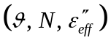: 1 – (0º, 1000, 10⁻⁶), 2 – (0º, 2000, 2·10⁻⁴), 3 – (20º, 2000, 2·10⁻⁴), 4 – (0º, 50, 2·10⁻³), где 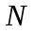 – число слоев в фотонном кристалле (пластинке), – угол падения света на пластинку, 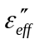 – однородная по объему пластинки мнимая добавка к диэлектрической проницаемости, выраженной формулой (3.3). Период одномерной решетки 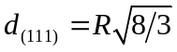 равен межплоскостному расстоянию в направлении [111] ГЦК решетки опала. Использованы следующие параметры опала: R=150nm, 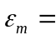1.37² (SiO₂), 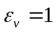 (вакуум).

3.4. Неоднородное уширение спектров пропускания
Обсудим результаты характеризации структуры синтетических опалов на основе приведенных выше данных о свойствах спектральной полосы, соответствующей фотонной стоп-зоне. Как показано на рис. 3.4a, при переходе к более поздним стадиям роста образца эта полоса демонстрирует длинноволновый сдвиг, увеличение глубины соответствующего провала в спектре пропускания и его сужение. Такую эволюцию полосы (стоп-зоны) при переходе от ранних стадий роста (нижняя часть исходного образца) к поздним (верхняя часть) можно связать с тем, что верхняя часть образца является существенно более совершенной, чем нижняя. Можно утверждать, что для совершенной верхней области характерна структура из плотноупакованных слоев, перпендикулярных к оси роста. Тогда увеличение ширины полосы в нижней части образца (рис. 3.4а) можно объяснить, предполагая, что на начальных стадиях роста структура опала сильно неупорядочена и образована разориентированными кристаллитами из плотно упакованных слоев шаров a-SiO₂.
Из выражения (3.1) следует, что к коротковолновому сдвигу стоп-зоны может приводить любое отклонение направления падения света на плоскость (111) от нормали к ней (т.е. отклонение от ϑ = 0) или уменьшение величины 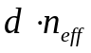. Исходя из этого, проинтепретируем эволюцию стоп-зоны при переходе от верхней части образца к нижней (рис. 3.4а). Будем предполагать, что наблюдаемое уширение полосы пропускания носит неоднородный характер и связано с разориентацией кристаллитов микронного размера в нижних слоях образца. Считая, что кристаллиты имеют совершенную внутреннюю упаковку, ориентацию кристаллита будем определять углом между нормалью к его плоскости (111) и осью роста образца . Тогда в случае нормального падения света на пластинку угол ориентации отдельного кристаллита оказывается равным по величине углу падения света на плоскость (111) этого кристаллита. Введя функцию распределения 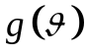 кристаллитов по углам их ориентации относительно нормали к поверхности (111)-пластинки, мы провели расчеты коэффициента пропускания с учетом неоднородного уширения спектра:
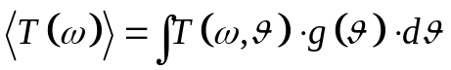. (3.5)
Использовалось гауссово распределение
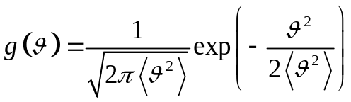 (3.6)
со средним значением 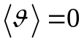 и дисперсией 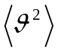 (среднеквадратичным отклонением 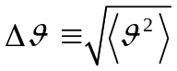), причем последняя является единственным статистическим параметром, определяющим неоднородное уширение спектра. При вычислении в качестве эталонных спектров пропускания 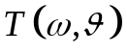 в формуле (3.5) использовались спектры наиболее совершенного образца (пластинка 5), показанные на рис 3.4b для некоторых значений 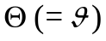, причем учитывалось, что экспериментальные спектры отражения симметричны по углу падения : 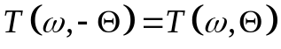. Результаты расчета неоднородно уширенного спектра пропускания при разных значениях дисперсии представлены на рис. 3.7.
Из сравнения рис. 3.4а и 3.7 видно, что модель неоднородного уширения, обусловленного различной ориентацией кристаллитов относительно падающего пучка, в целом хорошо объясняет особенности поведения полосы пропускания при переходе от упорядоченной верхней части образца к разупорядоченной нижней. Это относится, в частности, к коротковолновому сдвигу центра полосы. Однако при использовании в качестве эталонных спектров, представленных на рис. 3.4b, при значениях 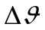 > 20º, форма неоднородно уширенного спектра практически не меняется. Следовательно, расхождение в коротковолновом смещении спектров, показанных на рис.3.4а и 3.7 в области 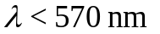 может быть связано только с множителем , входящим в выражение (3.1). Поскольку параметр 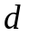 для направления роста [111] минимален, то с его помощью невозможно объяснить коротковолновый сдвиг. Поэтому дополнительный вклад в наблюдаемый коротковолновый сдвиг полосы пропускания следует связать с уменьшением показателя преломления в неупорядоченной нижней части образца по сравнению с более совершенной верхней. Последнее обстоятельство может быть обусловлено избыточной долей оптически менее плотной среды (воздуха) в пустотах как между шарами a-SiO₂, так и внутри самих шаров.
Итак, экспериментально установлено, что наиболее однородная кристаллическая структура в исследованных нами синтетических опалах формируется в верхней области образцов, соответствующих поздним стадиям их роста. В нижней части исходного образца формируется структура, состоящая из множества разориентированных микрокристаллитов, а в средней части формируется промежуточная структура. Далее в этой и в последующих главах будут представлены результаты исследований наиболее однородной области синтетических опалов.

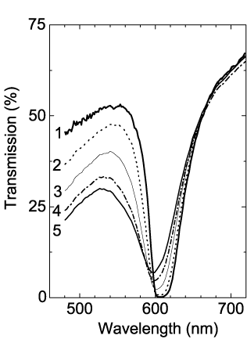
Рис. 3.7. Экспериментальный спектр пропускания самой верхней (111)-пластинки при нормальном падении светового пучка = 0 (кривая 1) и спектры пропускания, рассчитанные по формулам (5) и (6) при следующих среднеквадратичных значениях угла ориентации кристаллитов 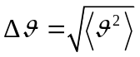 относительно плоскости спила (111)-пластинки: 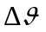=5° (кривая 2), =10° (3), =15° (4), =25° (5).

3.5. Структура приповерхностной области синтетических опалов
В разделах 3.1 и 3.2, было показано, что исследованные нами образцы синтетических опалов характеризуются тем, что на последней стадии роста в них формировалась область1, которая обладает хорошей степенью однородности по сравнению с остальным объемом исходного образца. Далее в тексте под исследуемым образцом будет пониматься пластинка, вырезанная из этой однородной части исходного образца, а при необходимости будет специально уточняться из какой именно области исходного образца вырезалась исследуемая пластинка.

3.5.1. Отражение света от ростовой поверхности опала (111)
В случае падения света на ростовую поверхность кристалла возникает дифракция на системе атомных плоскостей (111). Этой системе соответствует вектор обратной решетки b₁₁₁, направленный из центра 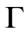 зоны Бриллюэна ГЦК решетки в точку L, т.е. вдоль нормали [111] к поверхности (111). Брэгговская дифракция обусловлена взаимодействием света с периодическими компонентами диэлектрической проницаемости, а зеркальное отражение – взаимодействием с однородным (усредненным) диэлектрическим фоном. Теоретически, если отождествить поверхность образца с ростовой плоскостью опала (111), то направления брэгговской дифракции и зеркального отражения совпадают, т.е. наблюдаемый дифракционный максимум в общем случае содержит вклад зеркальной компоненты. Наличие зеркальной компоненты в направлении брэгговского максимума обычно в литературе не обсуждается. Что касается наших экспериментов, то из-за наличия иммерсионной жидкости с диэлектрической проницаемостью, близкой к проницаемости опала, зеркальная компонента существенно подавлена.
Для характеризации дифракционного пятна от ростовой плоскости (111) была измерена серия спектров дифракционного рассеяния света при различных углах 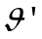 вблизи угла зеркального отражения. Направление зеркального отражения 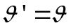 задавалось углом падения света , который в этом эксперименте был фиксирован и составлял ≈ 20°. Углы и отсчитывались от нормали к поверхности роста образца (геометрия эксперимента приведена на рис. 2.6a). Спектры дифракционного отражения, измеренные при освещении образца белым светом, представлены на рис. 3.8.
Из рисунка видно, что максимальное дифракционное рассеяние наблюдается в направлении = 20°, отвечающему углу зеркального отражения. При уменьшении длины волны 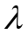 дифрагированный рефлекс смещается в сторону больших углов рассеяния . Угловая ширина дифракционного пика в отраженном белом свете составляет ≈ 10°.

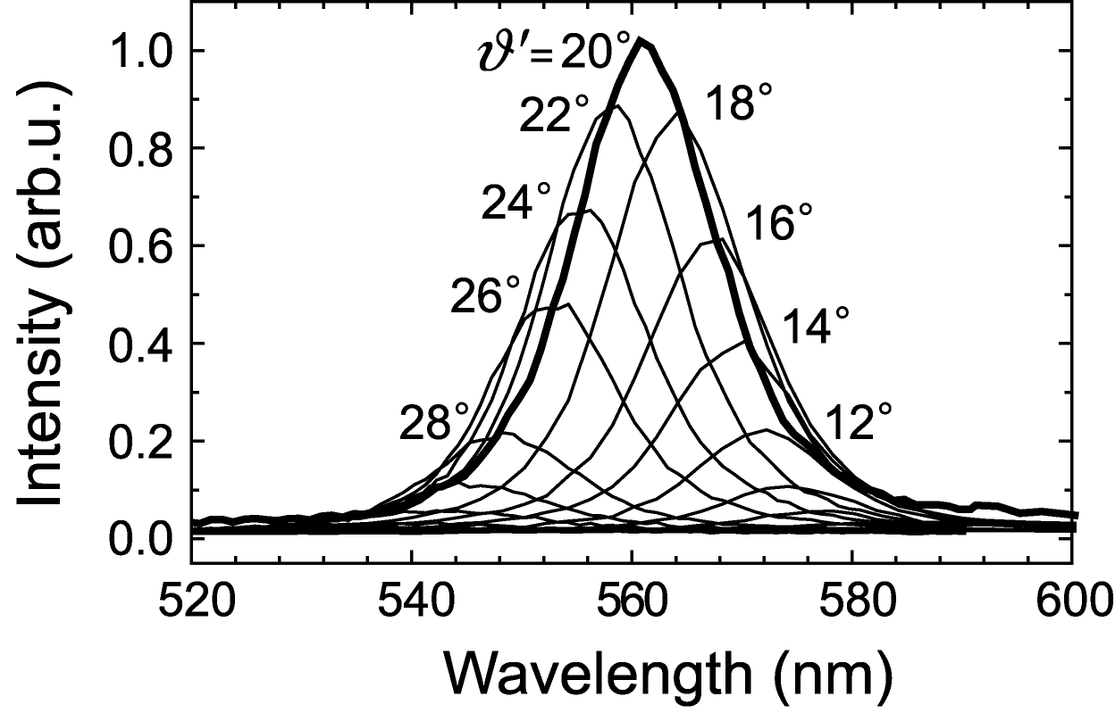

Рис. 3.8. Спектры дифракционного рассеяния на системе ростовых плоскостей (111), измеренные при фиксированном угле падения белого света 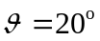 и разных углах регистрации .

3.5.2. Механизм спектрально-углового уширения дифракционного рефлекса
Как было показано в п. 3.5.1, в геометрии отражения при падении пучка белого света на ростовую плоскость (111) опала наблюдается уширенное дифракционное пятно. Обсудим механизм спектрально-углового уширения дифракционного пятна, для этого проанализируем спектры представленные на рис. 3.8. Как уже отмечалось, углы падения и отражения (регистрации) отсчитываются от направления, соответствующего макроскопической оси роста образца (рис. 2.6a). Следовательно, если это направление перпендикулярно системе рассеивающих плоскостей (111), то справедливо соотношение 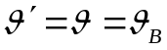, отвечающее брэгговской дифракции 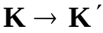. При этом зависимость измеряемой в вакууме брэгговской длины волны (3.1) от угла выражается функцией 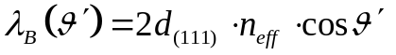, которая показана непрерывной кривой 1 на рис. 3.9.
Кроме зависимости 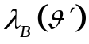 на рис. 3.9 квадратами показана зависимость длин волн 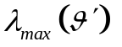 в спектральных максимумах, измеренных под разными углами отражения (рис. 3.8). Видно, что при угле падения 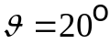 условие (3.1) для образца с 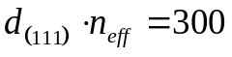 nm максимум рассеяния наблюдается при угле 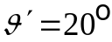 и длине волны 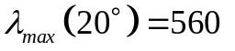 nm. Таким образом и 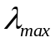, смысл брэгговских величин 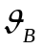 и 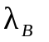. Однако для тех точек экспериментальной зависимости 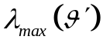 (зависимость 2 на рис. 3.9), для которых 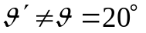, функция 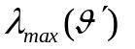 сильно отклоняется от кривой 1, следовательно, условие Брэгга (3.1) для соответствующих пар величин {, } не выполняется: 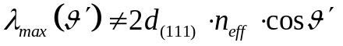. Это означает, что простая схема рассеяния 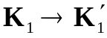, предполагающая совпадение оси роста образца и нормали к брэгговской плоскости (111), применима только в точке где , но не в точках, где 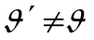.
Для объяснения экспериментальных результатов, предположим, что в разных областях опала нормали к системе плоскостей (111) по-разному ориентированы относительно ростовой оси . В каждой такой области происходит брэгговская дифракция света по схеме 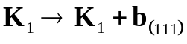, но вектор 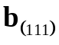 в разных областях ориентирован по-разному. Тогда, при фиксированном угле падения отраженное излучение, наблюдаемое под углом , обусловлено теми областями опала, в которых нормаль к плоскости (111) (вектор ) отклоняется от оси на угол 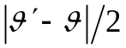. В случае дифракции на системе плоскостей (111) такой области роль брэгговского угла в формуле (3.1) играет величина 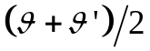. На рис. 3.9 кружками (зависимость 3) показана зависимость 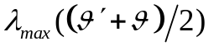, которая согласуется с зависимостью 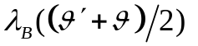, вычисленной на основе формулы (3.1). Хорошее согласие между кривыми 1 и 3 подтверждает, что условие брэгговской дифракции (3.1) выполняется при любых углах , причем при каждом отраженный сигнал обусловлена дифракцией света в областях, имеющих свою ориентацию вектора по отношению к оси образца. С этой точки зрения угловое уширение отраженного пучка можно связать с наличием распределения разных областей образца по углам ориентации их ростовых плоскостей (111) относительно оси . Такой механизм неоднородного углового уширения дифракционного пятна согласуется с данными атомно-силовой микроскопии (см. раздел 3.1).
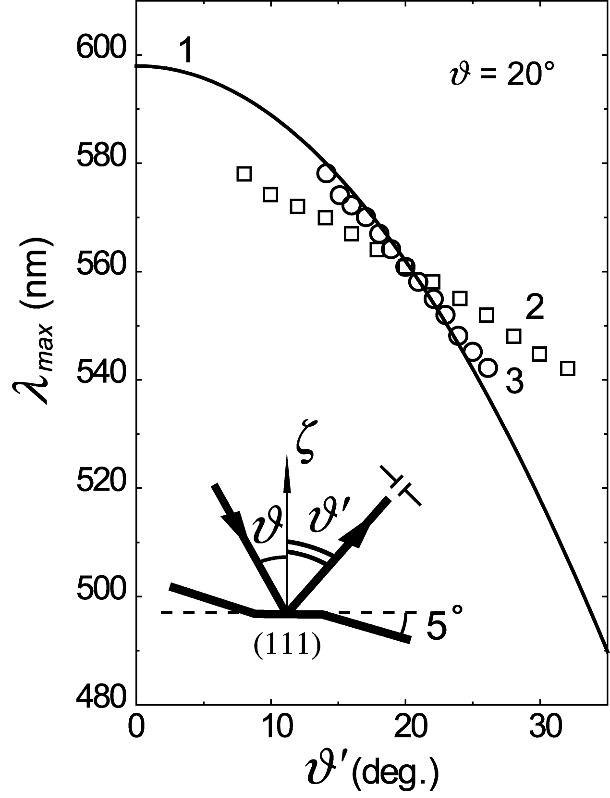

Рис. 3.9. Зависимости брэгговской длины волны 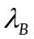 (3.1) и длин волн 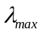, соответствующих максимумам измеренных спектров дифракционного отражения (рис. 3.8), от угла регистрации . (1) – функция 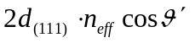, вычисленная при 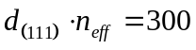 nm (сплошная линия). (2)– длины волн 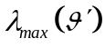, соответствующие максимумам экспериментальных спектров интенсивности дифракции (квадраты). (3) – длины волн , вычисленные по формуле (3.1) при значениях брэгговского угла, равных 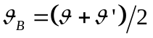 (кружки). Результаты относятся к падению белого света на ростовую поверхность образца под углом 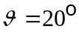.

Выводы к главе 3
- В данной главе продемонстрировано, что измерение оптических спектров отражения и пропускания света позволяет характеризовать реальную структуру синтетических опалов.
- Установлено, что естественная ростовая анизотропия синтетических опалов [39] приводит к возникновению областей с различной структурой вдоль оси их роста. Структура различных областей исходного образца синтетического опала характеризуется: различной степенью дефектности кристаллической решетки опалов, разориентацией кристаллитов относительно оси роста образца и неоднородностью диэлектрического заполнения пространства как между шарами a-SiO₂, так и внутри шаров.
- Обнаружено, что в исследованных образцах области, соответствующие ранним стадиям роста структуры, сильно разупорядочены. Поэтому с технологической точки зрения, для дальнейшего использования (инвертирование, изготовление композитных материалов) наиболее пригодны области образцов, соответствующие более поздним стадиям роста.
- Критериями однородности исследованных в работе образцов синтетических опалов являются: наличие в их спектре пропускания интенсивных полос непропускания; и относительно малая величина флуктуации нормали к плотноупакованным ростовым слоям (111) относительно направления роста образца.
- С помощью атомно-силовой микроскопии обнаружено, что ростовые гексагональные слои частиц a-SiO₂ сохраняют регулярность на масштабе несколько сотен микрон. Вместе с тем показано, что в структуре исследованных образцов опалов существуют дефекты межслоевой упаковки ростовых гексагональных слоев (111).

1 Толщина однородной области в некоторых образцах составляла 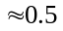mm.

